Дискреционное разграничение прав в Linux. Основные атрибуты
Лабораторная работа 2
Рыбалко Тимофей Александрович
Основы информационной безопасности

Цель работы

Цель
- Получение практических навыков работы в консоли с атрибутами файлов.
- Закрепление теоретических основ дискреционного разграничения доступа в ОС Linux.

Скриншоты и описание действий

1. Создание пользователя guest
- Действие: С помощью команды sudo useradd guest была создана новая учетная запись пользователя. Командой sudo passwd guest установлен пароль для пользователя guest. После создания пользователя выполнен выход из системы для входа под новой учетной записью.:
- Скриншот: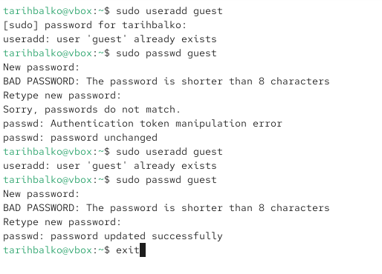
Создание пользователя guest

2. Просмотр директорий и создание dir1
- Действие: Команда ls -l /home/ показала список домашних директорий пользователей:
- Скриншот: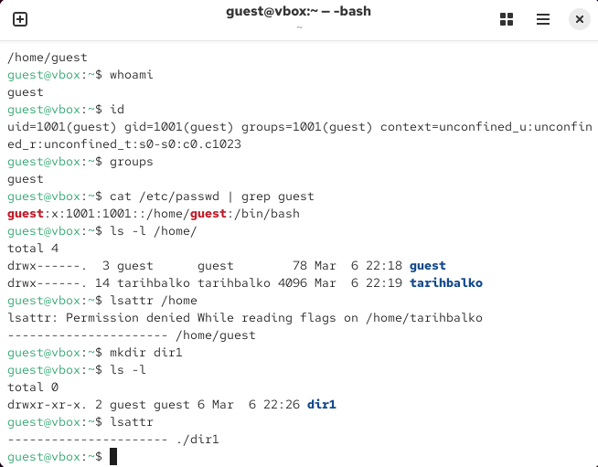
Просмотр директорий и создание dir1

3. Эксперимент с правами доступа
- Действие: Включаем сеть, задаём имя хоста, пароли root и пользователя
- Скриншот: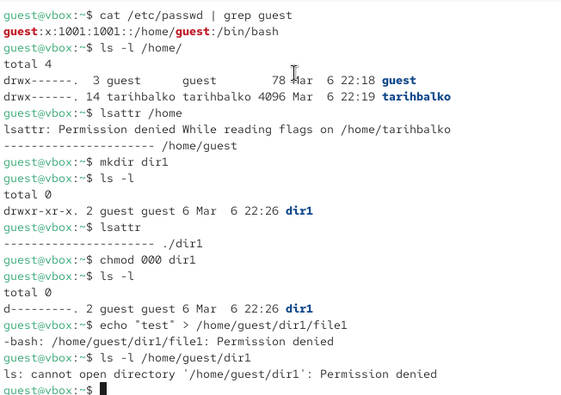
Эксперимент с правами доступа

4. Заполнение таблицы 2.1
- Действие: Примеры выполнения команд для разных прав
- Скриншот: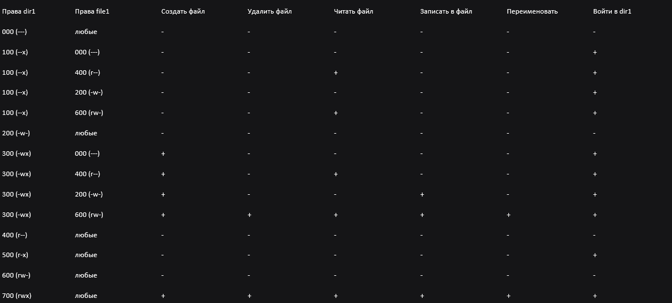
Заполнение таблицы 2.1

Заключение
- В ходе выполнения лабораторной работы были получены практические навыки работы с атрибутами файлов и директорий в ОС Linux.

